**TUGAS 1**

**ANALISA *DATABASE* *CLASSICMODELS***

1. **Database**

*Database* *classic* *models* merupakan *database* **retail**, dimana di dalamnya terdapat beberapa tabel, yaitu:

1. **Customers**

Berisi data pelanggan.

1. **Offices**

Berisi data lokasi kantor.

1. **Employees**

Berisi data pegawai.

1. **Payment**

Berisi data pembayaran yang dilakukan pelanggan ketika melakukan order.

1. **Orders**

Berisi data pesanan pelanggan.

1. **Orderdetails**

Berisi detail pesanan pelanggan.

1. **Products**

Berisi data product yang dijual

1. **ProductLines**

Berisi kategori pengelompokan product.

1. 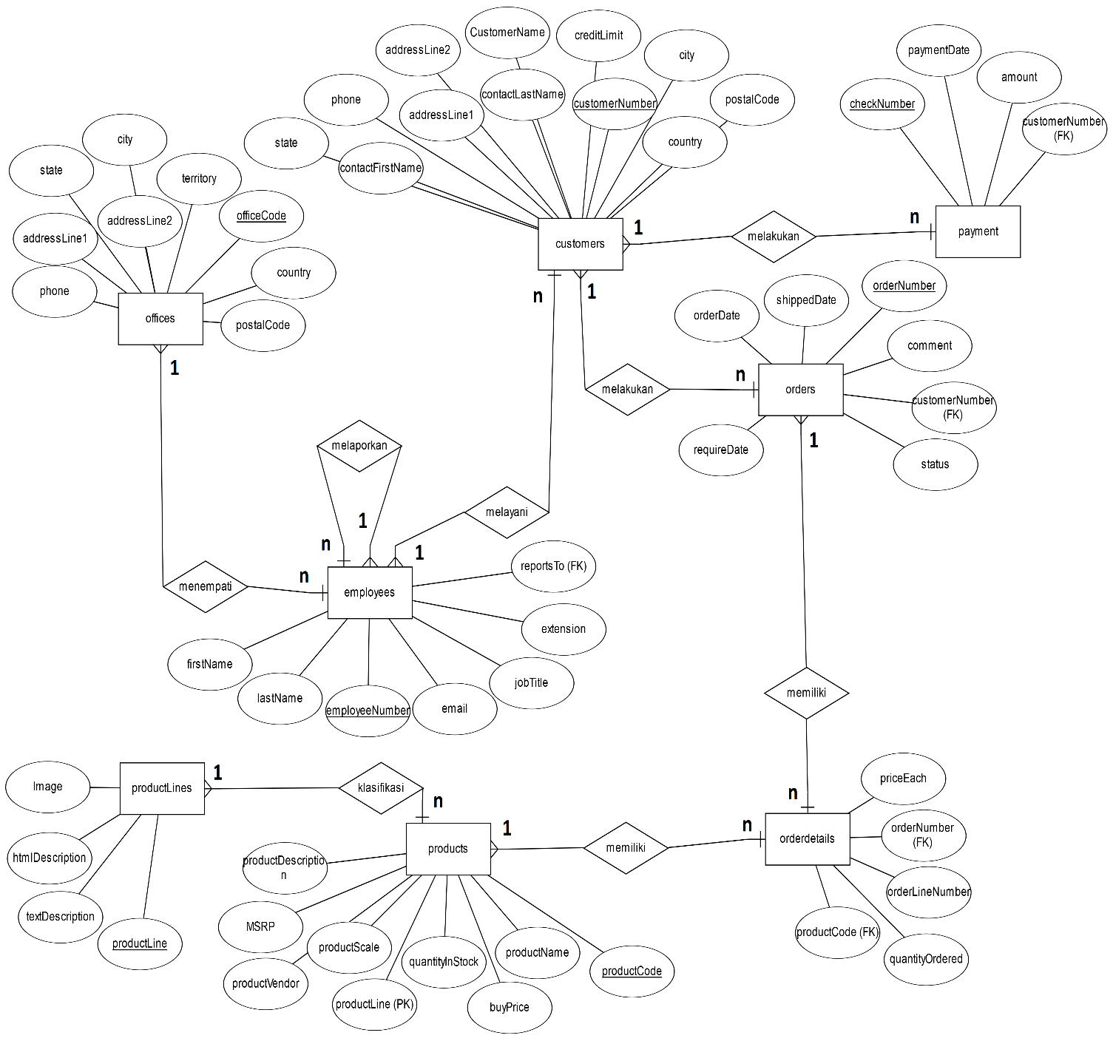**ERD**
2. **Relasi dan Kardinalitas**
3. **Employees “menempati” Offices**

* Kardinalitas: **one-to-many (1:n)**
* Alasan: Karena 1 offices bisa ditempati oleh banyak employees
* Primary Key table employees menjadi Foreign Key di dalam table Offices

1. **Employees “melayani” customers**

* Kardinalitas: **one-to-many (1:n)**
* Alasan: Karena 1 employees dapat melayani banyak customers
* Primary Key table Employees menjadi Foreign Key di dalam table customers.

1. **Customers “melakukan” orders**

* Kardinalitas: **one-to-many (1:n)**
* Alasan: Karena 1 customers dapat melakukan banyak orders.
* Primary Key table customers menjadi Foreign Key di dalam table orders.

1. **Customers “melakukan” payment**

* Kardinalitas: **one-to-many (1:n)**
* Alasan: Karena 1 customers dapat melakukan pembayaran (payment) dari banyak transaksi (order).
* Primary Key table order menjadi Foreign Key table payment.

1. **Employees “melaporkan” ke Employees (pimpinan)**

* Kardinalitas: **many-to-one (n:1)**
* Alasan: Karena banyak employees akan melaporkan suatu hasil kepada seorang pimpinan.
* Terdapat Foreign Key “reportsTo” di dalam table employees.

1. **Orders “memiliki” orderdetails**

* Kardinalitas: **one-to-many (1:n)**
* Alasan: Karena satu orders dapat terdiri dari beberapa product sehingga akan memiliki detail order dari masing-masing product.
* Primary Key table orders menjadi Foreign Key table orderdetails.

1. **Orderdetails “memiliki” Products**

* Kardinalitas: **one-to-many (1:n)**
* Alasan: Karena data dalam orderdetails terdapat data product yang dipesan ole*h customers.
* Primary Key table Products menjadi Foreign Key table Orderdetails.

1. **Products “terklasifikasi” dalam productLines**

* Kardinalitas: **many-to-one (1:n)**
* Alasan: Karena beberapa product yang dijual dapat diklasifikasikan kedalam satu kategori yang sama.
* Primary Key table products menjadi Foreign Key table productLines.